**Subaru Levorg med EyeSight lanseras i Sverige**

**Nu lanseras Subaru Levorg med det prisvinnande förarassistanssystemet EyeSight som standard i Sverige. De första leveranserna till kund kommer att ske i början av nästa år.**

Subaru Levorg med EyeSight har toppat alla krock- och säkerhetstester Världen över. I Japan NCAP blev det maximala 5 stjärnor och i tilläggstestet ASV+ noterades 40 poäng av 40 möjliga. Idag avslöjas också att bilen förärats 5 stjärnor i Euro NCAP med höga delpoäng för fotgängarsäkerhet.

EyeSight hämtar information om trafikmiljön via en stereokamera, som i princip registrerar omgivningen som det mänskliga ögonen. Systemet testades nyligen av tyska ADAC och gick ut som vinnare. Alla modeller med systemet har även klassats som Top Safety Pick + av amerikanska IIHS.

Levorg är - förutom EyeSight - utrustad med Subaru Rear Vehicle Detection, som håller reda på vad som händer vid sidan av och bakom bilen. Inför modellår 2017 har dessa system kompletterats med Lane Keep Assist, som styr tillbaka om bilen oavsiktligt skulle bryta en filmarkering.

– Från början var det tänkt att EyeSight skulle erbjudas som tillval, men eftersom vi har ambitionen att erbjuda Världens säkraste bilar har vi valt att införa systemet som standard även i Levorg. Vi vet att många har frågat efter EyeSight till den och nu kan vi äntligen erbjuda även Levorg-köparna vårt unika säkerhetssystem, säger John Hurtig, varumärkesdirektör på Subaru Nordic AB.

Nya Levorg med EyeSight kan beställas redan nu för leverans i början av nästa år.

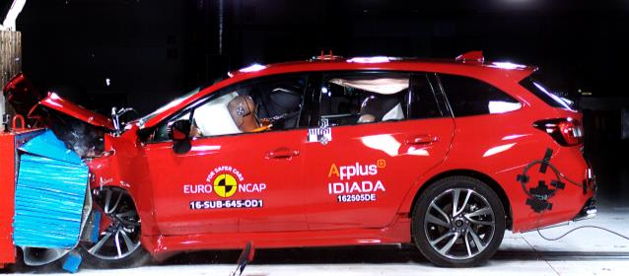 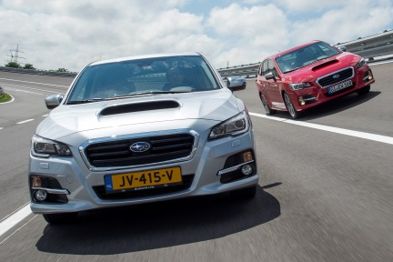

*Nya Levorg har fått toppbetyg i alla krocktester Subaru Rear Vehicle Detection håller*

*Världen över. Nu senast 5 stjärnor i Euro NCAP. koll på trafiken bakom.*